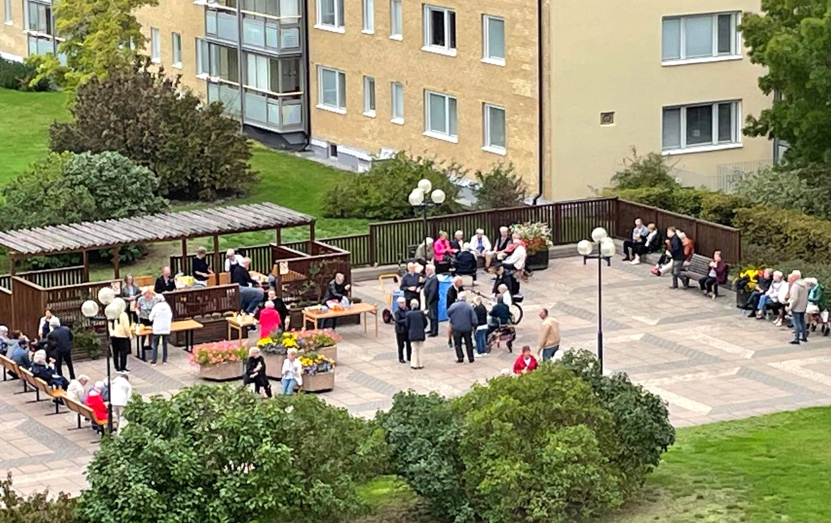
Korvgrillning
Lördagen den 22/8 med start kl.13.00 är det grillfest ute på torget för alla Brf Annebergs medlemmar.
OBS! Grillplatserna är reserverade från Kl.11.00
Detta året sker lite förändringar. Vi har Sydsverige Entreprenad som sponsor, och de kommer även att vara våra grillmästare på plats vid grillarna.
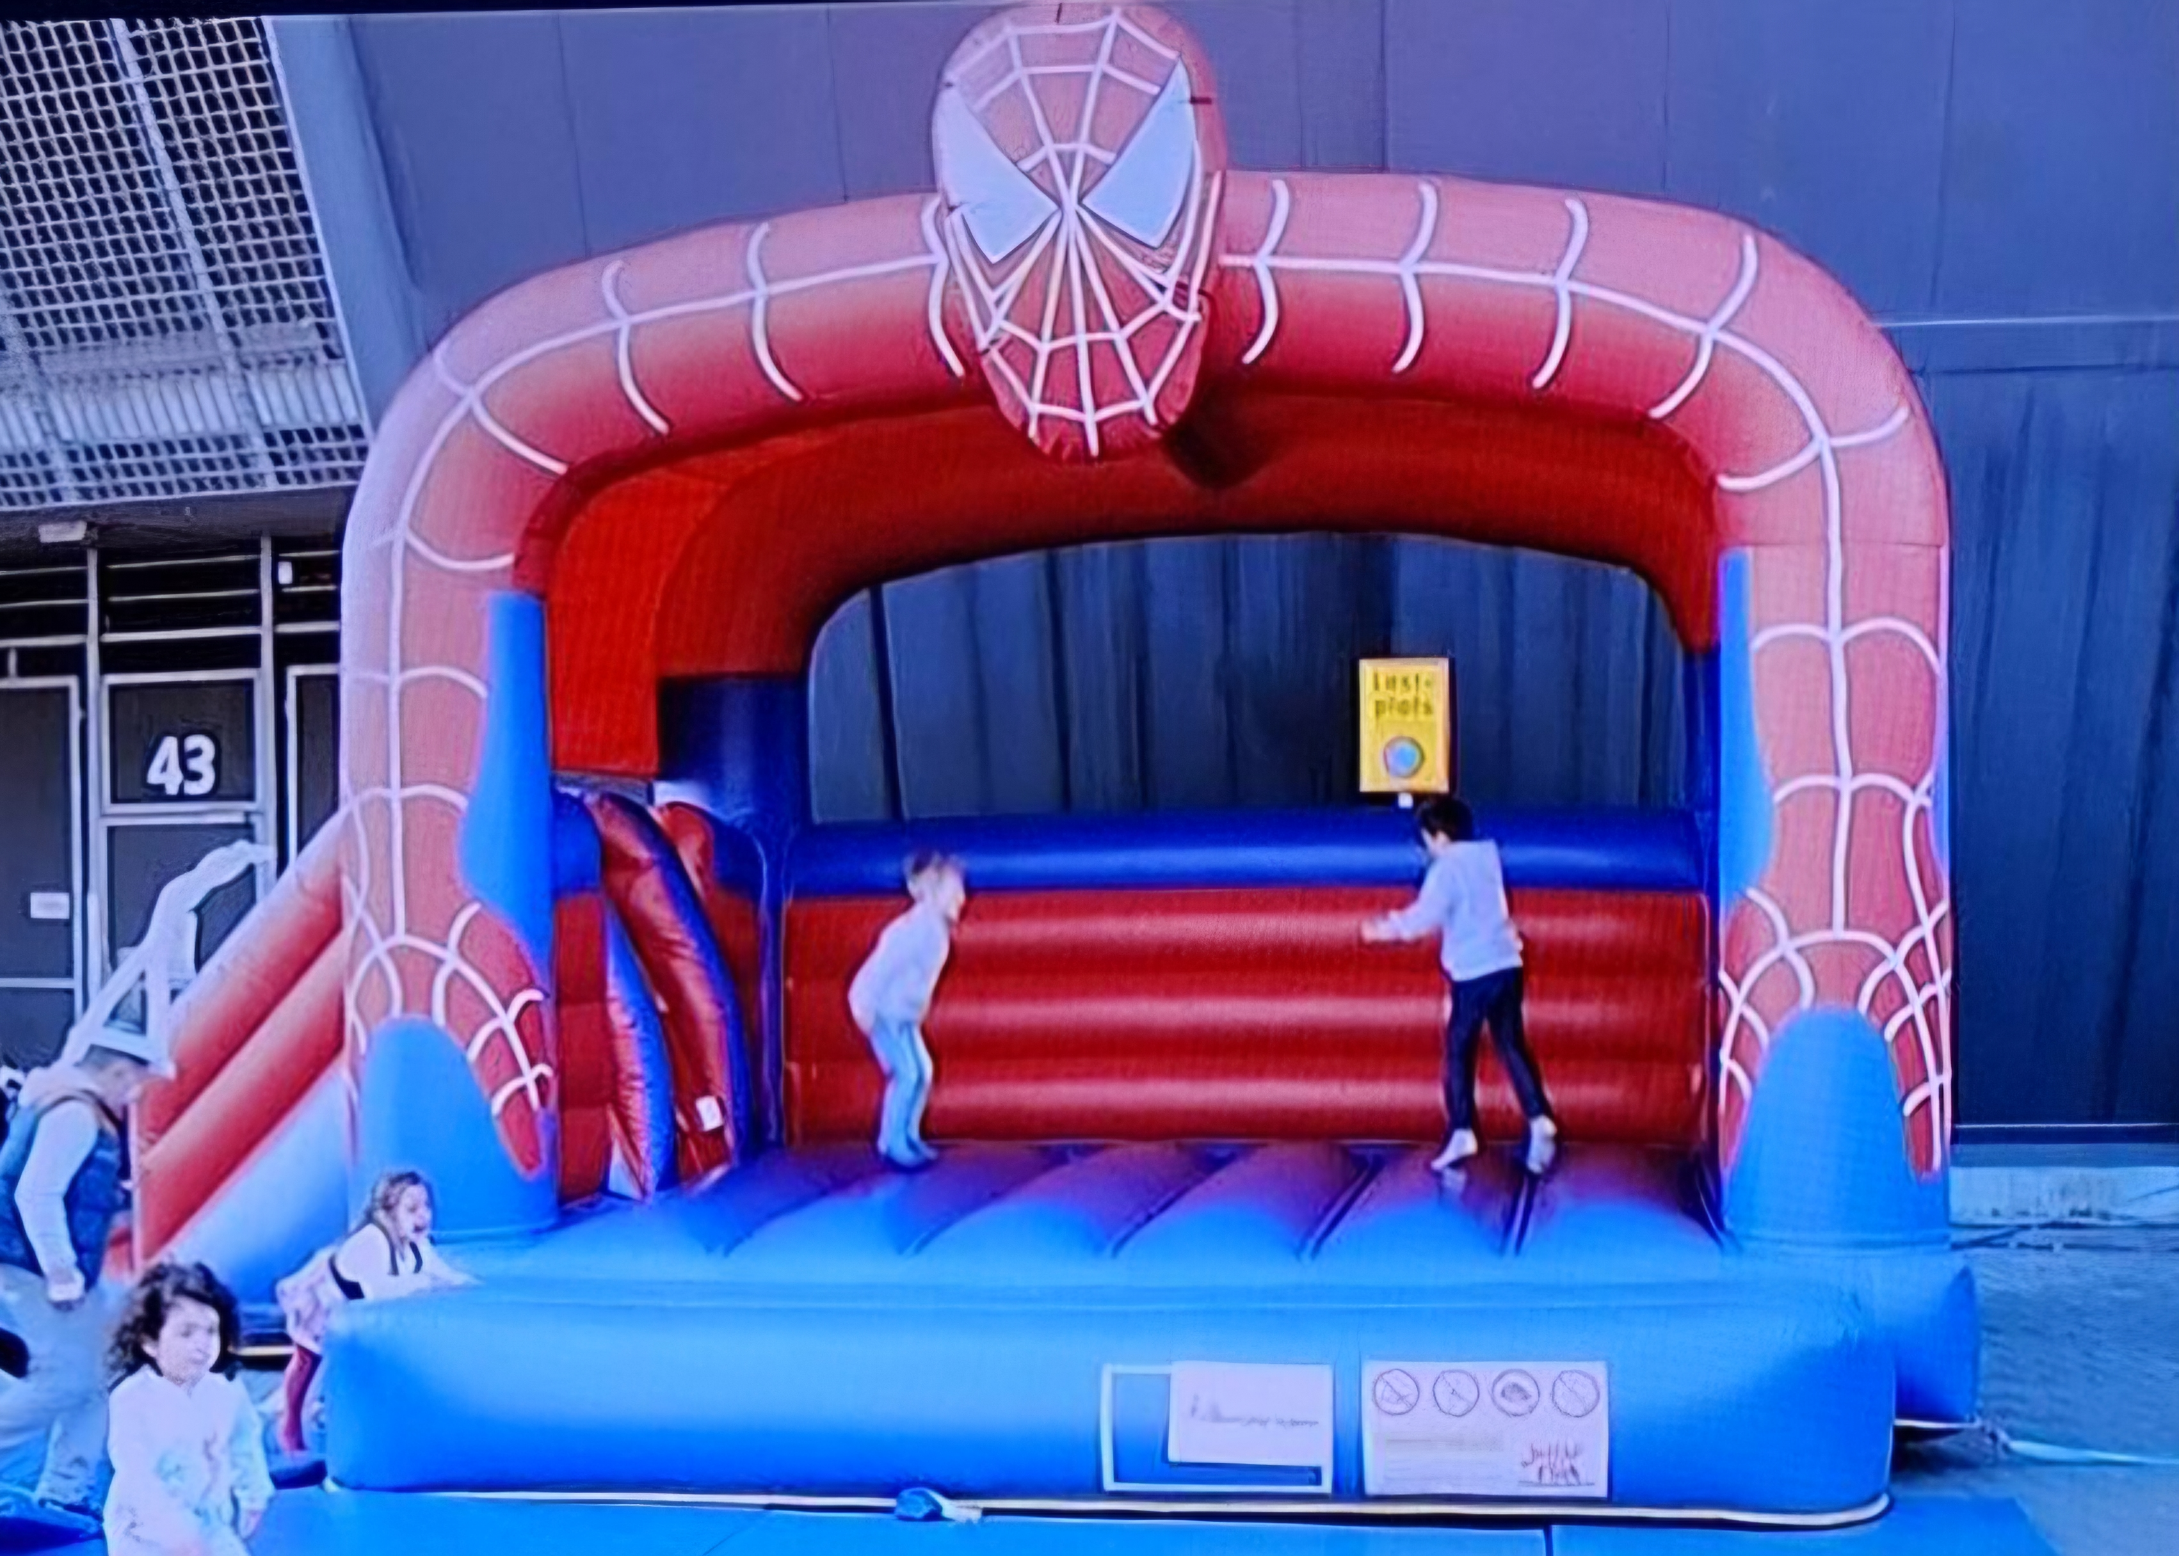
För de yngre kommer vi detta året att även ha en hoppborg på gräsmattan bakom grillplatserna. Som synes på bilden så är det Spiderman som kommer att komma på besök.
Ett bord kommer även att placeras ute vid torget där de som så önskar kan få sig en trevlig ansiktsmålning.
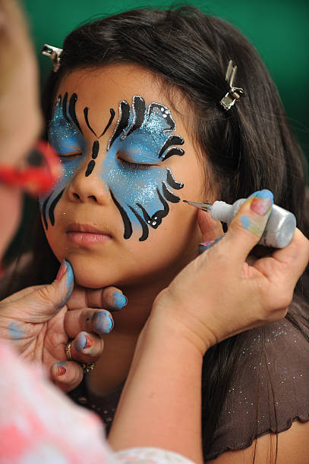
Styrelsen, fritidskommitén tillsammans med Sydsveriges Entreprenad ser fram emot ett stort deltagande från medlemmarna, och så klart hoppas vi på att få ett bra väder.
Vi bjuder på korv, kycklingkorv med bröd, öl och läsk/vatten, det kommer även att finnas en nyhet att prova en ”parisare” för den som så önskar.
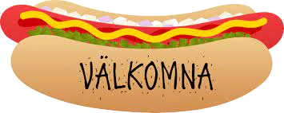
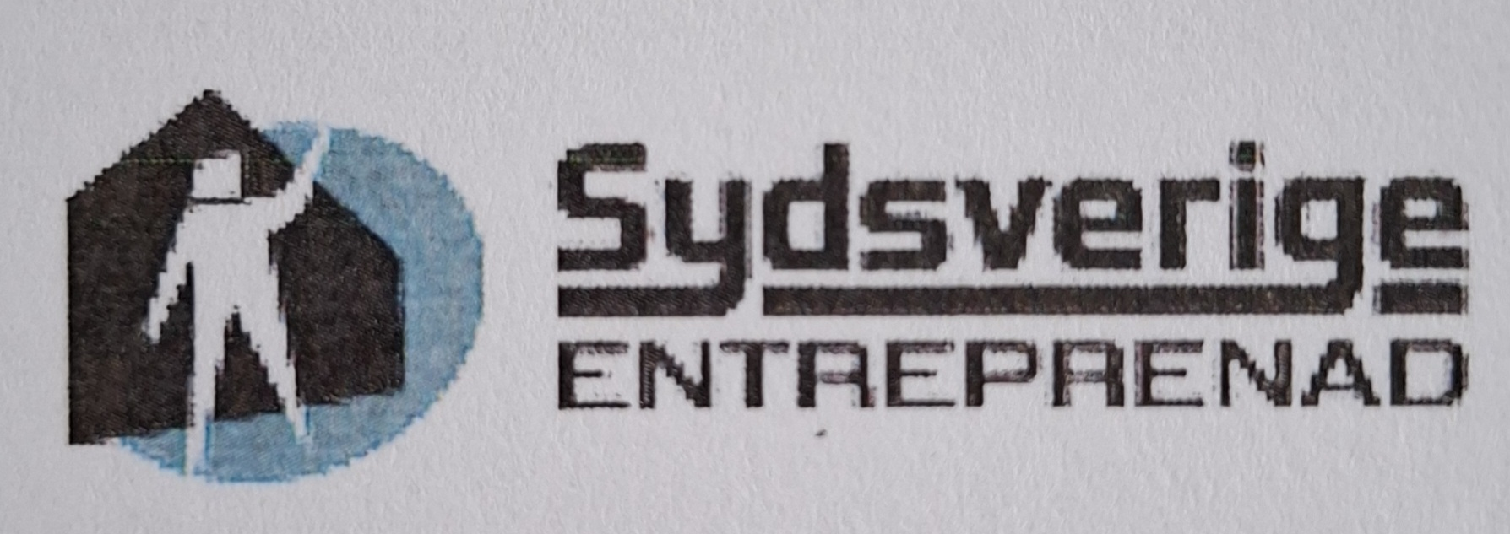
Styrelsen/Fritidskommitén och

